САЛЮТ МОСКВЫ
Б. Артемьев
Специальный корреспондент «ПРАВДЫ»

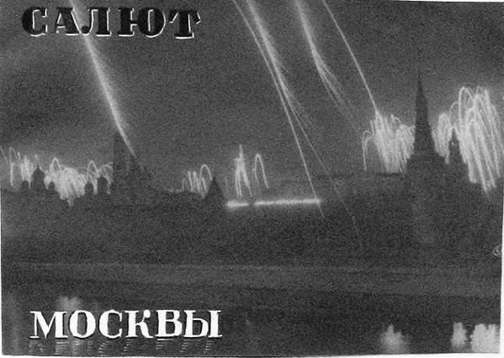
Мы навсегда сохраним в нашей памяти этот день, этот вечер, этот час суток.
Зарницы выстрелов осветили небосклон, и пушечный гром салюта прокатился под звёздами, осенявшими столицу.
Москва салютовала в честь победы, во славу героев, вступивших в Орёл и Белгород.
Это был наш суровый военный, по-солдатски простой и радостный праздник. 120 орудий двенадцать раз прогремели над городом, и москвичи, позабыв о сне, обменивались счастливыми взглядами и улыбками, полными радости.
То была гордость за нашу Красную Армию, за её славных солдат и офицеров, за грозную силу советского оружия, за мудрость Верховного Главнокомандующего Маршала Советского Союза великого Сталина.
Мысли наши в эти минуты были с теми, кто в огне и дыму жестоких сражений добыли для Родины эту трудную и знаменательную победу. Верные сыны народа, они отвоевали для страны не только крупные города. Они сделали неизменно больше: они завоевали время. Лето принадлежит не немцам. Лето 1943 года – наше лето. Мы отняли у противника время года, которое он считал своим.
Радостно было в этот час на наших зенитных батареях. Люди, круглые сутки несущие вахту по охране столицы, не раз открывавшие огонь по воздушным пиратам, в эту ночь, подняв к небу жерла пушек, отмечали большую победу праздничными залпами.
Радостно было в эту ночь на крышах московских домов, куда жители поднялись не для того, чтобы тушить зажигалки, а чтобы услышать гром салюта. Люди стояли с непокрытыми головами, тёплый августовский ветер гладил им волосы, и в такт орудийным залпам москвичи аплодировали героям, которые воюют круглый год по нашему победоносному советскому календарю.
«Московский Большевик» от 6.8.1943 г.

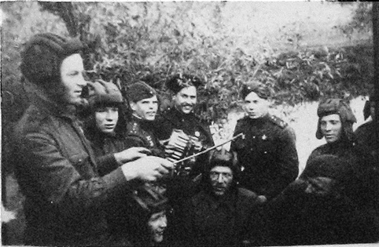
В перерыве между боями.

